ثانوية رزازقة حركاتي السنة الدراسية :2015/2016

المستوى: 2 تق اختبار للثلاثي الثالث في مادة الرياضيات المدة : سـاعتين

**التمرين الأول: ( 08ن)**

نعتبر الدالة  المعرفة على المجال حيث: 

تمثيلها البياني في معلم متعامد ومتجانس 

1. أحسب نهايات الدالة عند أطراف مجال تعريفا .
2. أحسب الدالة المشتقة للدالة  .
3. ادرس إشارة  ثم استنتج اتجاه تغير الدالة  المجال.
4. شكل جدول تغيرات الدالة  المجال.
5. أكتب معادلة المماس للمنحني عند  ذا ت الفاصلة  .
6. عين نقاط تقاطع المنحني  مع محور التراتيب .
7. حل المعادلة  ثم استنتج نقاط تقاطع المنحني  مع محور الفواصل .
8. أنشئ المنحني و.

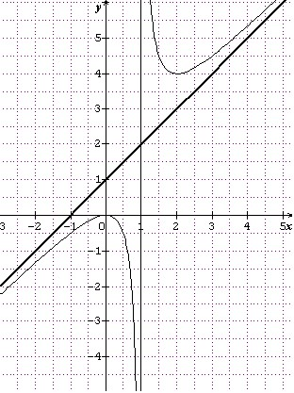

**التمرين الثاني : ( 08ن)**

لتكن  دالة عددية معرفة علىو  منحناها البياني في المستوي

منسوب لمعلم متعامد و متجانس  كما هو مبين في الشكل المرفق .

1. عين جدول تغيرات الدالة معينا النهايات عند أطراف مجموعة التعريف.
2. عين معادلتي المستقيمين المقاربين للمنحنى .
3. عين نقاط تقاطع المنحنى  مع محوري الإحداثيات .
4. عين القيم الحدية للدالة .
5. عين إحداثيتي نقطة مركز تناظر المنحنى  .
6. اكتب معادلة مماس المنحنى  عند النقطة ذات الفاصلة 2.

**التمرين الثالث : ( 04ن)**

نرمي زهرة نرد غير مزيفة مرقمة من 1 إلى 6, مرة واحدة ونسجل الرقم الظاهر على الوجه العلوي

1. عين مجموعة الإمكانيات
2. 2) أحسب احتمال الحوادث التالية

الحادثة" ظهور الوجه يحمل رقم فردي"

الحادثة " ظهور الوجه يحمل رقم أولي "

الحادثة " ظهور الوجه يحمل رقم مضاعف ل4"

**أتمنى لكم عطلة سعيدة ومفيدة**

الاسم واللقب :..................................

